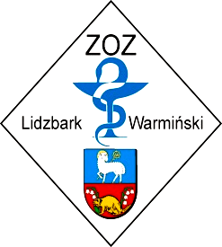

PROTOKÓŁ Z OTWARCIA OFERT

W dniu 20-04-2015 r. o godz. 11:10 ustalonym jako termin otwarcia ofert Zamawiający: Zespół Opieki Zdrowotnej w Lidzbarku Warmińskim,, reprezentowany przez Komisję Przetargową w składzie:
- Przewodnicząca – Agnieszka Góralewska
- Członek – Adrian Sztabkowski
- Członek – Katarzyna Gołębiewska

dokonał otwarcia ofert w postępowaniu przetargowym na świadczenie usługi ubezpieczenia odpowiedzialności cywilnej na rzecz Zespołu Opieki Zdrowotnej w Lidzbarku Warmińskim, znak sprawy: ZOZ.III-270-06/AG/15
Otwarcia dokonano w siedzibie Zamawiającego: 11-100 Lidzbark Warmiński, ul. Wyszyńskiego 37, pok. 322

Przed otwarciem ofert Zamawiający podał wysokość środków, jakie przeznaczył na realizację zamówienia:
Szacunkowa wartość brutto: 198 726,00 PLN

Do upływu terminu składania ofert złożono następujące oferty:

l.p. | Nazwa i adres Wykonawcy | Cena oferty
1 | PZU SA  Al. Jana Pawła II 24, 00-133 Warszawa | 182.277,00

